

**Lehtimäen Jyske**

**Yleisurheilujaosto**

**TOIMINTAKERTOMUS VUODELTA 2015**

**Yleistä**

Lehtimäen Jyskeen yleisurheilu- ja hiihtojaostot toimivat yhdessä siten, että niillä on yhteiset jäsenet. Jaostoilla on kuitenkin omat puheenjohtajat ja osittain oma talous, mutta esim. urheilijoiden kulukorvauksissa on samat periaatteet. Tämä toimintamalli on koettu oikeaksi, se vahvistaa kummankin urheilumuodon harrastusta ja laajentaa jaostojen jäsenpohjaa.

**Jaoston jäsenet**

Jaostossa olivat seuraavat jäsenet vuonna 2015:

Jari Lepistö pj Marjukka Latva-Laturi

Tapio Mannio Pasi Leikkari

Pentti Ahopelto Olli Raivio

Mika Ala-Mattinen Tapani Savela

Raimo Ala-Mattinen Tiina Hietakangas

Jorma Hauta-aho Marja-Liisa Taipalus

Juha Hauta-aho Matti Tammisalo

Heikki Keisanen Seppo Törmä

Juha Keisanen Ari Vihikangas

Veli-Matti Keisanen Satu Yli-Kesäniemi

Yleisurheilujaoston keskuudestaan valitsemana puheenjohtajana toimi Jari Lepistö.

Jaoston nuoripäällikkönä toimi Hanna Taipalus.

Yleisurheilu- ja hiihtojaosto pitivät yhteiset kokoukset, joista laadittiin yhteiset pöytäkirjat.

Pöytäkirjoja säilyttää hiihtojaoston puheenjohtaja Pentti Ahopelto.

Yleisurheilujaoston puheenjohtaja Jari Lepistö osallistui Lehtimäen Jyske ry:n johtokunnan kokouksiin ja sääntömääräisiin kevät- ja syyskokouksiin.

**Toiminnan päämäärät**

Yleisurheilujaoston tavoitteena on innostaa lapsia ja nuoria liikunnan ja urheilun pariin. Lasten vanhempia pyritään saamaan mukaan seuratoimintaa ylläpitäviin tapahtumiin, toimitsija- ja huoltajatehtäviin sekä osallistumaan erilaisiin liikunta- ja kuntoilutapahtumiin.

Yleisurheilujaosto pyrkii resurssiensa mukaisesti i ohjaamaan yleisurheilusta kiinnostuneita lapsia ja nuoria kehittämään harrastustaan. Lajista kiinnostuneille jaosto antaa valmennusapua.

Aktiivisia kilpa-urheilijoita jaosto pyrkii avustamaan taloudellisesti osallistumalla osittain leiritys-, kilpailu- ja harjoituskuluihin.

Jaosto pyrkii tekemään yhteistyötä Jyskeen muiden jaostojen kanssa osallistumalla myös näiden lajien kilpailu-, harjoitus- ja toimitsijatoimintaan. Jaosto pyrkii edistämään jäsenistönsä välistä vuorovaikutusta ja yhteisöllisyyttä.

Jaoston tärkeä tavoite on säilyttää paikkakunnalla jo yli 80 vuoden ajan toiminut maineikas urheiluseura.

**Urheilukoulut**

Seuran yleisurheilukoulu on osa *Liksari-toimintaa,* joten kaikkien vuodenaikojen lajit on edustettuina.

Kesällä oli varsinaisen *urheilukoulun* vuoro, kokoontumisia oli yhteensä kuusi kertaa. Harjoittelu pyrittiin säilyttämään mahdollisimman leikinomaisena. Osallistujia oli noin 40, kerrallaan 25 – 35 lasta. Vetäjinä tapahtumissa olivat Taipaluksen sisarukset Anni, Hanna ja Sanni, Iida Ala-Mattinen ja Milla-Netta Suni sekä Tuula Kurunmäki. Kaikki ohjaajat ovat suorittaneet lasten yleisurheiluohjaajakurssin.

**Valmennustoiminta ja kulukorvaukset**

Tuula Kurunmäki aloitti kevättalvella uuden toiminnan eli *harjoitukset yleisurheilijoille*. Keskikylän Nuorisoseuralle kokoontui kymmenkunta nuorta oppimaan yleisurheilun perusteita. Osallistujat olivat pääosin 8 – 12-vuotiaita. Osa tästä ryhmästä osallistui kesän kilpailuihin myös oman seuran kisojen ulkopuolella, hyvällä menestyksellä.

Aktiivisesti toimivilla urheilijoilla oli omat henkilökohtaiset valmentajat. Jaosto tuki resurssiensa mukaan kilpaurheilijoita. Jaosto laati hiihtojaoston kanssa yhteiset kulukorvaussäännöt, joissa määritellään maksettavat korvaukset. Korvauksia maksettiin lähinnä SM-kisojen matkakuluista ja osittain leirikustannuksista. Korvausten saaminen edellytti vastavuoroisesti urheilijalta osallistumista aktiivisesti seuran nuorisotoimintaan ja toimitsijatehtäviin.

Jyskeen yleisurheilujaosto järjesti syyskesällä *Keiju Juoksukoulu Juniorin.* Jaosto sai yhtenä 20 seuran joukossa hakemuksesta Urheiluliitolta apurahan, joka mahdollisti tapahtuman järjestämisen. Vetäjät kävivät tapahtumaa varten järjestetyn kurssin, joka oli myös tukijan edellytys. Koulussa järjestettiin kaikkea juoksuun liittyvää toimintaa, Rannan kentällä sekä myös maastossa Valkealammella. Osallistujia oli 25 – 30 nuorta.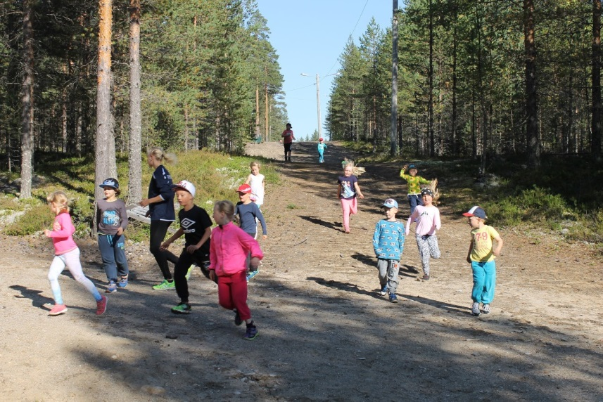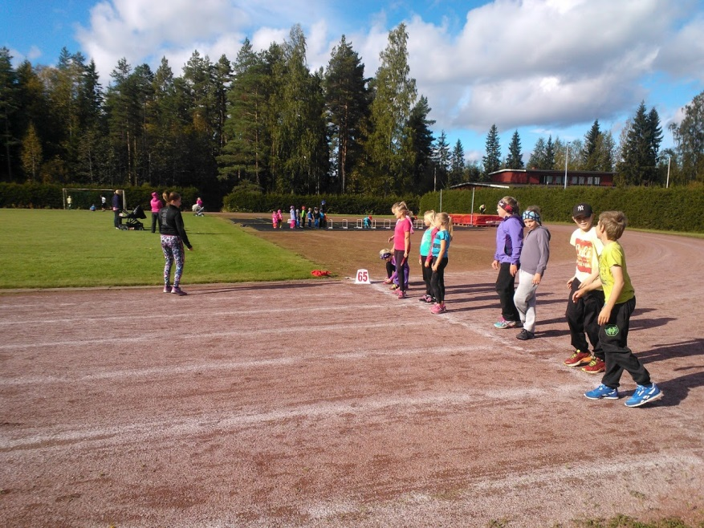

**Kilpailutoiminta**

Jyskeellä oli 18 lisenssiurheilijaa yleisurheilussa vuonna 2015. Kaikkien lisenssin maksoi seura.

Lehtimäen Jyskeen yleisurheilujaosto järjesti *Viiskuntakisat* 27.7. Rannan kentällä. Viiskuntakisat keräsivät ison joukon urheilijoita ja urheilusuorituksia nähtiin 83 kappaletta.

Sää suosi kisoja yli 20 asteen lämpötilalla

Viiskuntakisoissa nähtiin nyt myös paljon oman seuran urheilijoita. Kuula, pituus ja keihäs olivat perinteisesti suosittuja lajeja.

Kisoissa tehtiin muutamia hyviä tilastotuloksia ja omia ennätyksiä.

Lehtimäen Jyske ja Lehtimäen Osuuspankki järjestivät yhdessä *Hippo-Olympialaiset* 19.8. Kisat olivat perinteisesti hyvin suositut, kilpailijoita oli 86 ja kilpailusuorituksia yhteensä 128 kpl.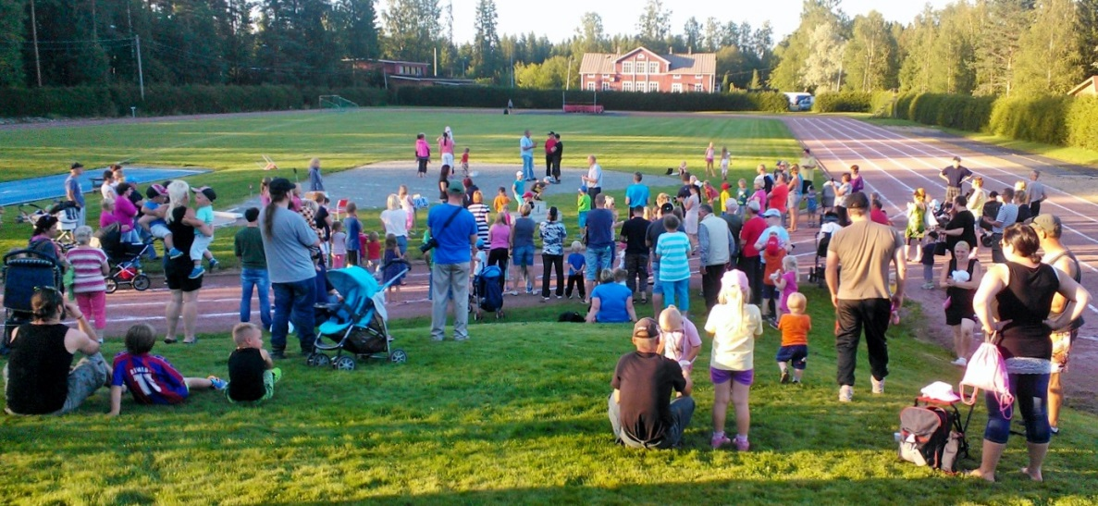

**Urheilusaavutukset**

Jyske sai peräti kolme urheilijaa arvokisoihin ja pukemaan Suomen maajoukkueasun ylleen!

Ari MM-kisat Peking, Janette alle 23-vuotiaiden EM-kisat Tallinna ja Sanni Pm-kisat Espoo

Jyske oli seuraluokittelussa I-luokan yleisurheiluseura ja ainut seura, jolla kolme oman seuran kasvattia keihäänheitossa Kalevan Kisoissa. SM-mitalin saivat Janette ja Sanni.

*Ari Mannio*

Arin viiden parhaan kisan keskiarvo oli 83,73, mikä on varmastikin hänen parhaansa. Sotilasurheiluliiton Maailmanmestaruuden toista kertaa peräkkäin Ari voitti Koreassa tuloksella 79,78.

Ari edusti Suomea Pekingin MM-kisoissa. Timanttiliigassa Ari oli jälleen mukana ja Ruotsi-ottelussa tuli 2. sija Pitkämäen jälkeen.

Pihtiputaan Keihäskarnevaalit ovat koko urheiluväen hyvin korkealle arvostama kilpailu ja sen Ari voitti neljän metrin erolla seuraavaan.

Suomen tilastossa Ari oli kolmas. Loukkaantumisia Arilla ei ollut.

*Janette Lepistö*

Janette saavutti SM-hallikisoissa maaliskuussa toistamiseen kultaa N22-sarjan keihäänheitossa.

Pihtiputaan keihäskarnevaaleissa Janette heitti voittoon ja valittiin Suomen edustajaksi alle 23-vuotiaiden EM-kisoihin Tallinnaan. Käsivamma pilasi kuitenkin kauden, joka lopullisesti katkesi Eliittikisoissa rikkoutuneeseen kyynärpäähän. Tämä esti puolustamasta edellisen kesän SM-kultaa. Sarjassaan Janette oli ikäluokkansa paras tilastoissa ja käydyissä kisoissa. Kalevan Kisoissa tuli kuudes sija.

*Sanni Taipalus*

Sannin paras saavutus oli kesällä 2015 juostu 800 metrin SM-hopea N19-sarjassa.

Sanni oli Jyskeen kolmas edustaja arvokisoissa vuonna 2015, sillä hän oli mukana PM-kisoissa Espoossa. Sannilla oli kesällä jalkavaivaa, mutta kuntoutus hoiti vamman hienosti.

Anni Keisasen parina juostussa maastofinaalin sprinttiviestissä Sanni juoksi Jyskeelle hienon voiton.

Sanni oli sarjassaan Suomen tilastossa sijalla neljä.

*Pasi Mäkipelto*

Pasin kilpailukausi 2015 oli erinomaista jatkoa edelliselle kesälle. Pasi heitti jälleen A-luokan tuloksen ja oli mukana Porin Kalevan Kisoissa ollen sijalla 14. Tilastoissakin Pasi on lähellä kymmenen parhaan ryhmää. Pasi osallistui Kuopion Kalevan Kisoihin yhdessä Arin ja Janeten kanssa.

*Riina Autio, Erika Härkönen, Saga Kurunmäki, Silja Kurunmäki, Roope Mäkipelto, Sakari Sammalisto, Sini Sammalisto, Milana Vainionpää, Olivia Vainionpää*

Nämä nuoret urheilijat osallistuivat menestyksellä Jyskeen järjestämiin kilpailuihin ja myös muualla he hankkivat hyviä saavutuksia. Lisäksi monet muut seuran kasvatit osallistuivat omiin kisoihimme.

Urheiluvuosi 2015 oli kilpailullisesti Jyskeelle hyvä, seura sijoittui seuraluokittelussa sijalle 100 kun pisteille pääsi 407 seuraa. Jyske luokiteltiinkin I-luokan seuraksi ja taakse jäi monta suurseuraa ja Etelä-pohjanmaalla sijoituttiin hyvin korkealle.

Saga Kurunmäki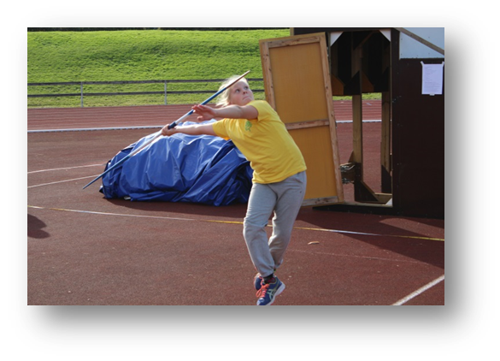

Keihäänheitto on Jyskeen vahvin laji. Pihtiputaan keihäskarnevaaleilta kahden voiton lisäksi tuli vielä lisääkin menestystä, sillä Roope Mäkipelto oli neljäs sarjassa Pojat 9. (eipä löydy kuvaa…)

Ari Mannio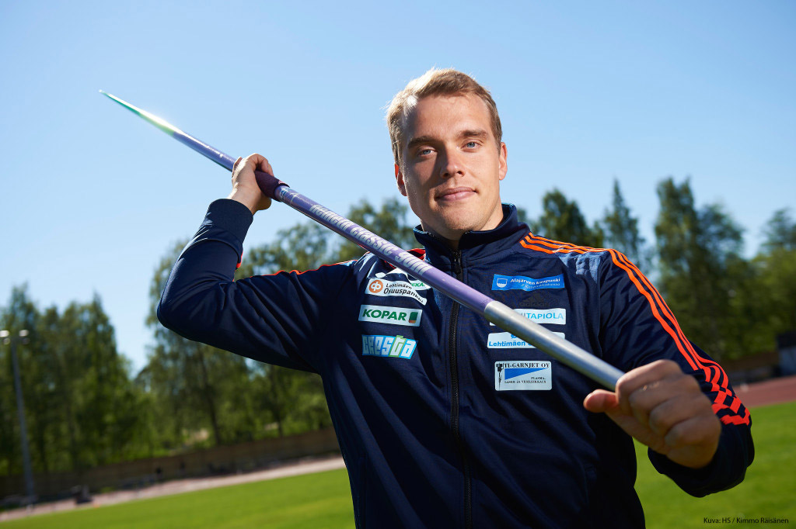

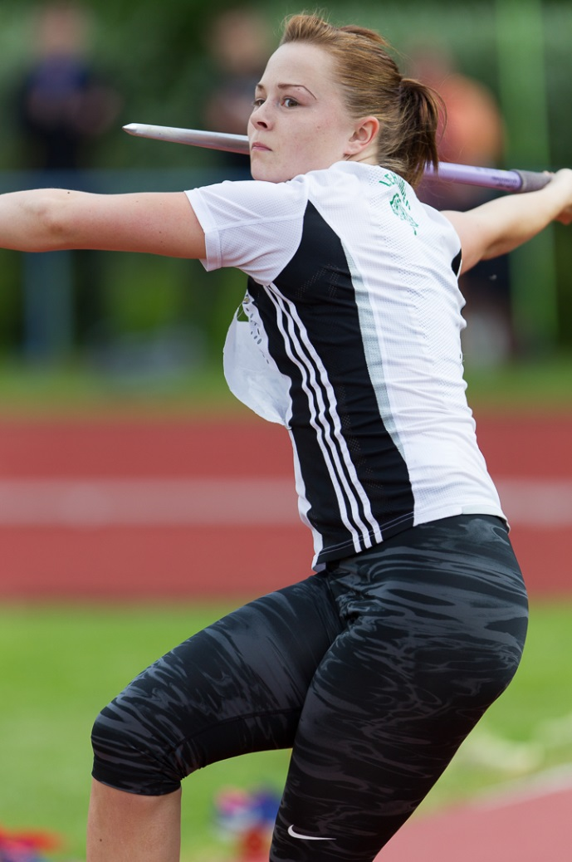*Janette Lepistö*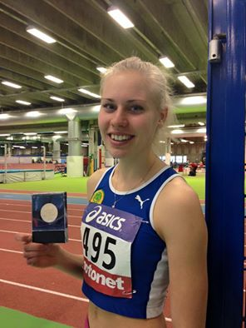 Sanni Taipalus

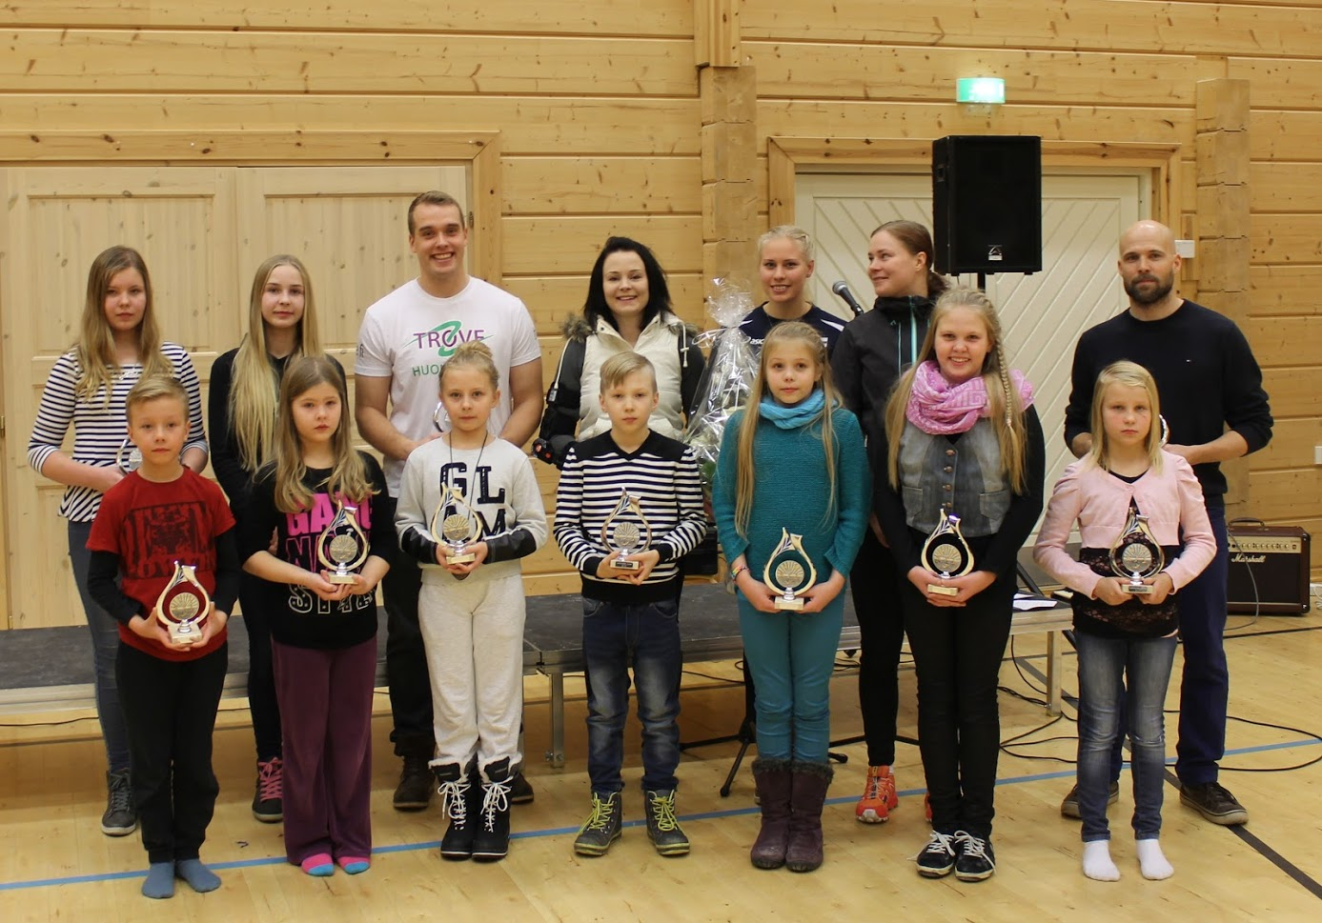 *Palkitseminen järjestettiin Lehtimäen Joulunavauksen yhteydessä*

**Urheilujuhla ja palkitsemiset**

Alajärven kaupungin urheilujuhla pidettiin marraskuussa. Jaoston urheilijoista kaupunki palkitsi Janette Lepistön sekä Sanni Taipaluksen.

**Talous ja varainhankinta**

Yleisurheilujaoston budjetoidut menot ja tulot ovat vuodessa noin 4200 €. Tämä summa katettiin osallistumalla hiihtojaoston apuna hiihdon ja hiihtosuunnistuksen järjestelyihin. Kaupungin avustusta jaosto sai 1250 €. Muita tuloja olivat Lehtimäen Osuuspankin yhteistyösopimuksen perusteella saadut tulot.

**

2015

**HIPPO-OLYMPIALAISET 19.8.2015 Rannan kenttä Osallistujia yhteensä 86**

**Lajikohtaisia suorituksia 128**

**Tytöt, 2011 syntyneet ja nuoremmat**

**40 m**

1. Nelli Rantala 11,3

2. Milja Hauta-aho 12,4

3. Anna Välisaari 12,5

4. Mette-Maaria Hietakangas 12,6

5. Petra Kilponen 14,0

5. Verna Hakomäki 14,7

7. Mira Perkkiö 15,3

8. Miitta-Mari Hietakangas 15,8

9. Tiiu Liikala 16,6

10. Noora Kilponen 17,5

11. Siiri Rantakangas 19,4

12. Alviina Viirumäki 32,6

13. Sara Sammalisto 33,6

**Pojat, 2011 syntyneet ja nuoremmat**

**40 m**

1. Julius Syrjälä 9,2

2. Titus Liikala 10,0

3. Sampo Sammalisto 10,5

4. Riku Perkkiö 11,1

5. Eemeli Kuisti 12,0

6. Aleksi Myllärinen 12,1

7. Matias Salminen 12,5

8. Toivo Karttunen 12,8

9. Toivo Ahopelto 13,7

10. Sulo Jokinen 14,2

11. Eemil Järvelä 16,3

12. Aatu Tiilikka 16,9

13. Juho Rantala 17,0

14. Nooa Hattula 17,5

15. Elias Eteläaho 17,6

16. Mirko Ahopelto 18,4

17. Pyry Rantala 19,9

18. Veikko Prami 20,7

19. Elmeri Kuisti 22,7

20. Tapio Ahopelto 36,2

21. Benjamin Baumberger 40,0

22. Akseli Eteläaho 46,7

23. Ville Myllärinen 51,4

24. Vili Rantala –

**Tytöt, 2009–2010 syntyneet**

**40 m**

1. Minea Ahopelto 8,5

2. Milka Leppäkangas 8,8

2. Elli-Noora Järvelä 8,8

4. Elsa Karttunen 9,0

5. Milja Orava 9,2

6. Amy Baumberger 9,5

7. Maaria Muukkonen 10,0

7. Oona Suni 10,0

9. Iita Välisaari 10,4

10. Anne Rantakangas 10,9

11. Ronja Kilponen 11,0

12. Helmi Ahopelto 12,4

**Tytöt, 2009–2010 syntyneet**

**Pallonheitto**

1. Milka Leppäkangas 7,68

2. Minea Ahopelto 6,91

3. Ronja Kilponen 4,85

4. Oona Suni 4,69

5. Anne Rantakangas 4,59

6. Amy Baumberger 4,56

7. Elsa Karttunen 4,28

8. Milja Orava 4,14

9. Maaria Muukkonen 3,89

10. Iita Välisaari 3,85

11. Nelli Rantala 2,97

12. Elli-Noora Järvelä 2,91

13. Helmi Ahopelto 2,88

14. Verna Hakomäki 2,15

**Pojat, 2009–2010 syntyneet**

**40 m**

1. Roni Perkkiö 8,8

2. Eemeli Rantala 9,3

3. Jimi Kirsilä 9,6

4. Santtu Lampimäki 10,1

5. Peetu Rantala 10,7

6. Konsti Savola 10,8

7. Valtteri Hakomäki 12,1

**Pojat, 2009–2010 syntyneet**

**Pallonheitto**

1. Roni Perkkiö 8,15

2. Eemeli Rantala 6,46

3. Santtu Lampimäki 6,10

4. Valtteri Hakomäki 4,67

5. Peetu Rantala 4,34

6. Jimi Kirsilä 4,13

7. Konsti Savola 3,86

8. Riku Perkkiö 3,06

9. Toivo Ahopelto 2,97

**Tytöt, 2007–2008 syntyneet**

**40 m**

1. Ella Rantala 7,9

1. Henna Rantakangas 7,9

3. Jemina Kirsilä 8,0

3. Alina Viirumäki 8,0

5. Malla Ritala 8,4

6. Joanna Ojala 8,5

7. Emilia Metsäranta 8,8

8. Heta Välisaari 9,0

9. Rebekka Hauta-aho 9,6

**Tytöt, 2007–2008 syntyneet**

**Kuula**

1. Henna Rantakangas 4,58

2. Heta Välisaari 3,34

3. Jemina Kirsilä 3,30

4. Joanna Ojala 3,18

5. Ella Rantala 3,12

6. Emilia Metsäranta 2,87

7. Rebekka Hauta-aho 2,83

**Pojat, 2007–2008 syntyneet**

**40 m**

1. Joel Kärki 7,4

2. Juuso Syrjälä 7,8

3. Sakari Sammalisto 8,0

4. Seemi Saarimaa 8,1

5. Veeti Kaukola 8,2

6. Aleksi Rantakangas 8,5

7. Aatu Rantakangas 8,6

8. Tuomas Muukkonen 8,8

9. Vertti Hakomäki 9,6

10. Henri Ahopelto 11,1

**Pojat, 2007–2008 syntyneet**

**Kuula**

1. Sakari Sammalisto 4,59

2. Aleksi Rantakangas 4,41

3. Veeti Kaukola 4,26

4. Joel Kärki 3,96

5. Aatu Rantakangas 3,59

6. Vertti Hakomäki 3,36

7. Henri Ahopelto 3,01

8. Seemi Saarimaa 2,98

9. Tuomas Muukkonen 2,79

**Tytöt, 2005–2006 syntyneet**

**60 m**

1. Sini Sammalisto 10,1

2. Jennika Ojala 10,6

3. Laura Jokiaho 11,2

4. Silja Kurunmäki 11,3

**Tytöt, 2005–2006 syntyneet**

**Pituus**

1. Jennika Ojala 3,23

2. Sini Sammalisto 3,19

3. Laura Jokiaho 2,83

4. Silja Kurunmäki 2,77

**Tytöt, 2003–2004 syntyneet**

**300m**

1. Saga Kurunmäki 1.07,00

**Tytöt, 2003–2004 syntyneet**

**Korkeus**

1. Saga Kurunmäki 115

**Pojat, 2003-2004 syntyneet**

**300 m**

1. Onni Karttunen 1.03,8

**Pojat, 2003–2004 syntyneet**

**Keihäs**

1. Teppo Hautamäki 22,03

2. Miro Ahopelto 20,47

3. Onni Karttunen 15,94

|  |  |  |  |  |  |  |
| --- | --- | --- | --- | --- | --- | --- |
|  |  |  |  |  |  |  |
| **Viiskuntakisat Lehtimäki/Alajärvi 27.7.2015** | | |  |  |  |  |
| Käsiajanotto, ei tuulimittausta | | |  |  |  |  |
|  |  |  |  |  |  |  |
| M Keihäs |  |  |  |  |  |  |
|  |  |  |  |  |  |  |
|  | 1. | Pasi Mäkipelto | LehtimJy |  | 68,76 |  |
|  | 2. | Martin Grandell | Vasa IS |  | 63,50 |  |
|  | 3. | Philip Talus | Vasa IS |  | 62,96 |  |
|  | 4. | Henri Korhonen | MaaninMa |  | 60,57 |  |
|  | 5. | Juhani Hauta-Aho | TöysVe |  | 55,84 |  |
|  |  |  |  |  |  |  |
|  |  |  |  |  |  |  |
| M17 Kuula | |  |  |  |  |  |
|  |  |  |  |  |  |  |
|  | 1. | Juhani Hauta-Aho | TöysVe |  | 14,15 |  |
|  | 2. | Kasperi Rantakangas | ÄhtU |  | 12,79 |  |
|  |  |  |  |  |  |  |
| P15 Kuula | |  |  |  |  |  |
|  |  |  |  |  |  |  |
|  | 1. | Oskari Leppäaho | AlajA |  | 8,41 |  |
|  |  |  |  |  |  |  |
|  |  |  |  |  |  |  |
| P15 Keihäs | |  |  |  |  |  |
|  |  |  |  |  |  |  |
|  | 1. | Eetu Korhonen | MaaninMah |  | 53,88 |  |
|  | 2. | Oskari Leppäaho | AlajA |  | 38,32 |  |
|  |  |  |  |  |  |  |
|  |  |  |  |  |  |  |
| P13 800 m | |  |  |  |  |  |
|  |  |  |  |  |  |  |
|  | 1. | Mika Ketola | AlahKi |  | 3.06,0 |  |
|  |  |  |  |  |  |  |
|  |  |  |  |  |  |  |
| P13 Pituus | |  |  |  |  |  |
|  |  |  |  |  |  |  |
|  | 1. | Mika Ketola | AlahKi |  | 347 |  |
|  |  |  |  |  |  |  |
|  |  |  |  |  |  |  |
| P13 Kuula | |  |  |  |  |  |
|  |  |  |  |  |  |  |
|  | 1. | Mika Ketola | AlahKi |  | 8,87 |  |
|  |  |  |  |  |  |  |
|  |  |  |  |  |  |  |
| P11 800 m | |  |  |  |  |  |
|  |  |  |  |  |  |  |
|  | 1. | Janrik Jaakkola | Soinin Sisu | 3.17,0 |  |  |
|  | 2. | Veeti Jokela | Alavuden Urheilijat | 3.20,0 |  |  |
|  |  |  |  |  |  |  |
|  |  |  |  |  |  |  |
| P11 Pituus | |  |  |  |  |  |
|  |  |  |  |  |  |  |
|  | 1. | Janrik Jaakkola | SoinSi |  | 324 |  |
|  | 2. | Veeti Jokela | AlavU |  | 307 |  |
|  |  |  |  |  |  |  |
|  |  |  |  |  |  |  |
| P11 Kuula | |  |  |  |  |  |
|  |  |  |  |  |  |  |
|  | 1. | Atte Järvinen | AlavU |  | 7,36 |  |
|  | 2. | Janrik Jaakkola | SoinSi |  | 7,06 |  |
|  | 3. | Veeti Jokela | AlavU |  | 6,38 |  |
|  |  |  |  |  |  |  |
|  |  |  |  |  |  |  |
| P9 40 m |  |  |  |  |  |  |
|  |  |  |  |  |  |  |
|  | 1. | Aaro Järvinen | AlavU | 7,1 |  |  |
|  | 2. | Arttu Saari | EvijU | 7,2 |  |  |
|  | 3. | Roope Mäkipelto | LehtimJy | 7,7 |  |  |
|  | 4. | Sakari Sammalisto | LehtimJy | 8,2 |  |  |
|  | 5. | Henri Ahopelto | LehtimJy | 9,9 |  |  |
|  |  |  |  |  |  |  |
|  |  |  |  |  |  |  |
| P9Pituus |  |  |  |  |  |  |
|  |  |  |  |  |  |  |
|  | 1. | Arttu Saari | EvijU |  | 335 |  |
|  | 2. | Aaro Järvinen | AlavU |  | 334 |  |
|  | 3. | Roope Mäkipelto | LehtimJy |  | 298 |  |
|  | 4. | Sakari Sammalisto | LehtimJy |  | 264 |  |
|  |  |  |  |  |  |  |
|  |  |  |  |  |  |  |
| N Keihäs |  |  |  |  |  |  |
|  |  |  |  |  |  |  |
|  | 1. | Jelena Jaakkola | SoinSi |  | 51,95 |  |
|  | 2. | Janette Lepistö | LehtimJy |  | 51,89 |  |
|  |  |  |  |  |  |  |
| N 17 Keihäs | |  |  |  |  |  |
|  |  |  |  |  |  |  |
|  | 1. | Janita Hissa | KurikRy |  | 35,64 |  |
|  |  |  |  |  |  |  |
|  |  |  |  |  |  |  |
| T15vKeihäs | |  |  |  |  |  |
|  |  |  |  |  |  |  |
|  | 1. | Roosa Latva-Laturi | AlajA | 35,39 |  |  |
|  | 2. | Pilvi Heikkilä | ÄhtU | 34,25 |  |  |
|  | 3. | Helmi Heikkilä | ÄhtU | 32,1 |  |  |
|  | 4. | Maria Lehtonen | VäVi | 29,07 |  |  |
|  | 5. | Saga Kurunmäki | LehtimJy | 26,37 |  |  |
|  |  |  |  |  |  |  |
|  |  |  |  |  |  |  |
| T15 800 m | |  |  |  |  |  |
|  |  |  |  |  |  |  |
|  | 1. | Milla Santanen | KuortKu |  | 2.52,0 |  |
|  |  |  |  |  |  |  |
|  |  |  |  |  |  |  |
| T15 Korkeus | |  |  |  |  |  |
|  |  |  |  |  |  |  |
|  | 1. | Milla Santanen | KuortKu |  | 120 |  |
|  |  |  |  |  |  |  |
|  |  |  |  |  |  |  |
| T13 800 m | |  |  |  |  |  |
|  |  |  |  |  |  |  |
|  | 1. | Riina Autio | LehtimJy |  | 2.49,0 |  |
|  | 2. | Saimi Lassila | Kenttäurheilijat -58 |  | 2.54,0 |  |
|  |  |  |  |  |  |  |
| T13 Korkeus | |  |  |  |  |  |
|  |  |  |  |  |  |  |
|  | 1. | Roosa Latva-Laturi | AlajA |  | 145 |  |
|  | 2. | Riina Autio | LehtimJy |  | 135 |  |
|  | 3. | Jessika Mursula | TöysVe |  | 130 |  |
|  | 4. | Olivia Vainionpää | LehtimJy |  | 120 |  |
|  |  |  |  |  |  |  |
|  |  |  |  |  |  |  |
| T13 Pituus | |  |  |  |  |  |
|  |  |  |  |  |  |  |
|  | 1. | Jessika Mursula | TöysVe |  | 404 |  |
|  | 2. | Saimi Lassila | KU58 |  | 384 |  |
|  | 3. | Senni Lehisalo | SoinSi |  | 321 |  |
|  |  |  |  |  |  |  |
|  |  |  |  |  |  |  |
| T13 Kuula |  |  |  |  |  |  |
|  |  |  |  |  |  |  |
|  | 1. | Jessika Mursula | TöysVe |  | 10,38 |  |
|  | 2. | Saga Kurunmäki | LehtimJy |  | 6,04 |  |
|  |  |  |  |  |  |  |
|  |  |  |  |  |  |  |
| T11 800 m | |  |  |  |  |  |
|  |  |  |  |  |  |  |
|  | 1. | Fanni Isomäki | AlavU |  | 3.01,0 |  |
|  | 2. | Anni Takamaa | LapuanV |  | 3.04,0 |  |
|  | 3. | Erika Härkönen | LehtimJy |  | 3.15,0 |  |
|  | 4. | Jenni Honkonen | SaarijP |  | 3.19,0 |  |
|  |  |  |  |  |  |  |
|  |  |  |  |  |  |  |
| T11 Korkeus | |  |  |  |  |  |
|  |  |  |  |  |  |  |
|  | 1. | Jenni Honkonen | SaarijP |  | 115 |  |
|  | 2. | Anni Ylinen | AlavU |  | 105 |  |
|  | 3. | Fanni Isomäki | AlavU |  | 100 |  |
|  |  |  |  |  |  |  |
|  |  |  |  |  |  |  |
| T11 Kuula |  |  |  |  |  |  |
|  |  |  |  |  |  |  |
|  | 1. | Jenni Honkonen | SaarijP |  | 7,49 |  |
|  | 2. | Silja Kurunmäki | LehtimJy |  | 6,51 |  |
|  | 3. | Anni Ylinen | AlavU |  | 5,41 |  |
|  | 4. | Erika Härkönen | LehtimJy |  | 4,72 |  |
|  |  |  |  |  |  |  |
|  |  |  |  |  |  |  |
| T9 40 m |  |  |  |  |  |  |
|  |  |  |  |  |  |  |
|  | 1. | Katariina Leppäaho | AlajA |  | 6,9 |  |
|  | 2. | Sini Sammalisto | LehtimJy |  | 7,0 |  |
|  | 3. | Sohvi Ylinen | AlavU |  | 7,1 |  |
|  | 4. | Iisa Silvonen | SoinSi |  | 7,3 |  |
|  | 5. | Jennika Ojala | SoinSi |  | 7,4 |  |
|  | 5. | Milana Vainionpää | LehtimJy |  | 7,4 |  |
|  | 7. | Sanni Jokela | AlavU |  | 7,6 |  |
|  | 8. | Alisa Takamaa | LapuanV |  | 7,8 |  |
|  |  |  |  |  |  |  |
|  |  |  |  |  |  |  |
| T9 Pituus |  |  |  |  |  |  |
|  |  |  |  |  |  |  |
|  | 1. | Sini Sammalisto | LehtimJy |  | 337 |  |
|  | 2. | Katariina Leppäaho | AlajA |  | 324 |  |
|  | 3. | Sohvi Ylinen | AlavU |  | 305 |  |
|  | 4. | Iisa Silvonen | SoinSi |  | 298 |  |
|  | 5. | Jennika Ojala | SoinSi |  | 293 |  |
|  | 6. | Sanni Jokela | AlavU |  | 279 |  |
|  | 7. | Alisa Takamaa | LapuanV |  | 270 |  |